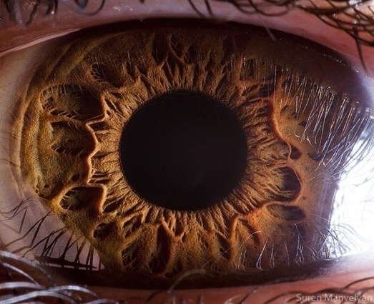

**Лабораторная работа № 1**

**Искажения восприятия действительности.**

***Разделы программы***: Естествознание в Древней Греции. Естествознание в эпоху капитализма. Методология научного познания.

**Теоретическая часть.**

Уже ученым Древней Греции было известно о том, что «непосредственное» восприятие окружающего мира производится посредством органов чувств, которым свойственны искажения восприятия. Платон изложил это знание в форме аллегории «Театр теней», приводящей к выводу о возможности истинного познания действительности. В Новое время другой философ, И.Кант, исходя из тех же предпосылок, сделал противоположный вывод, назвав действительный мир «вещью в себе».

Цель данной работы: убедиться в искажениях восприятия на примере зрительного анализатора, обеспечивающего переработку более 90% информации, поступившей человеку через внешние органы чувств, а также - в возможности коррекции искажений посредством дополнительных методов познания и приемов исправления.

**Ход работы.**

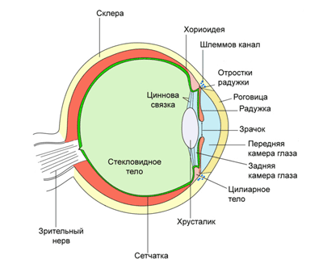Зарисуйте схему зрительного анализатора (см. рис.1). Отвлекаясь от его структурно-функционального единства, выделите три звена: «физическое» (1), «физиологическое» (2) и «психологическое» (3).

2

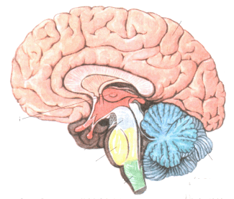 3

1

Далее в работе будут рассматриваться отдельно искажения, обусловленные преимущественно деятельностью каждого из звеньев.

2., обусловленные недостатками оптической системы глаза. Для этого схематически постройте ход лучей при получении изображения предмета в оптически нормальном глазе (указать оптическую ось, фокусные расстояния, расположение предметной плоскости и ее изображения). Затем постройте изображения при близорукости. С помощью соответствующей линзы скорректируйте ход лучей и получающееся изображение. Затем проделайте аналогичные построения для дальнозоркости и скорректируйте их соответствующей линзой. Проанализируйте полученные результаты и запишите общий вывод.

3. Рассмотрите ***физиологические искажения***, проведя соответствующие построения.

А) Опыт Мариотта.

**+**

(Поперечные размеры фигур 5-10 мм, расстояние между их центрами - 50мм, правым глазом смотреть по центру на левую фигуру).

Объясните результат и запишите вывод.

Б) Опыт «Перпендикуляр».

Нарисуйте указанную фигуру на глаз, добиваясь равенства длин вертикальной и горизонтальной линий. Измерьте длину и ширину фигуры. (Можно округлить результаты до 1 мм). Запишите результат и вывод об искажении восприятия соотношения длин вертикальных и горизонтальных линий.

В) Опыт «Квадраты».

Два квадрата одинаковых размеров зарисовываются на контрастном фоне, размеры сторон 15 или 20 мм. Сделайте вывод и запишите в протокол.

4. Рассмотрите ***психологические искажения***, являющиеся самыми многочисленными из всех.

А) «Отверстие в ладони».

Из тетрадного листа свернуть трубку и приставить ее к правому глазу, смотря через нее. Левую руку, раскрыв ладонью к себе, расположите у дальнего конца трубки, касаясь ее сбоку, и смотрите на ладонь левым глазом. Выявите получившуюся иллюзию, объясните и запишите результат.

Б) «Колеблющаяся книга» и «Колеблющийся куб».

Зарисуйте изображенные фигуры и выясните характер иллюзии. Вторая фигура также называется «Куб Неккера». Запишите результат.

В) «Прямоугольники со стрелками»

Оба прямоугольника имеют одинаковые размеры. Отметьте эффект, объясните его и запишите вывод в протокол.

Г) «Гауссиана»

После построения колоколообразной кривой проведите на глаз секущую МN так, чтобы ее длина составляла половину АВ. Измерьте линейкой действительные размеры и запишите вывод.

А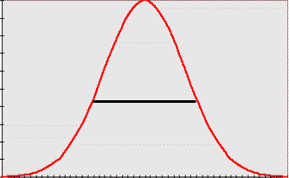Б

N

М

Контрольные вопросы:

1. Какие оптические искажения глаза, кроме рассмотренных, возможны и как они корректируются?
2. Почему книга и куб названы колеблющимися?
3. В соответствии с изложенными принципами назовите иные оптические парадоксы.